Trường THPT Mai Thúc Loan Bộ môn lịch sử
Tổ: Sử- Địa Lớp dạy: Khối 10
Ngày soạn 20/10/2024
KẾ HOẠCH BÀI DẠY – TIẾT 12
BÀI THỰC HÀNH SỐ 4 ( TỔ CHỨC DẠY HỌC TẠI THƯ VIỆN)
THỰC HÀNH CHỦ ĐỀ 3
MỘT SỐ NỀN VĂN MINH THẾ GIỚI CỔ TRUNG ĐẠI

I. MỤC TIÊU
1. Về kiến thức:
- Hệ thống hóa những nội dung kiến thức cơ bản đã học trong chủ đề 3
- Biết khai thác các cuốn sách có trong thư viện phù hợp với chủ đề và trình độ học sinh để tổ chức tiết học.
- Tạo thói quen đọc sách và mở rộng vốn kiến thức thông qua học tập tại thư viện. Đồng thời giúp học sinh trải nghiệm tích cực đối với tiết học tại thư viện. Vận dụng kiến thức để giải thích lịch sử qua bài tập tình huống.
2. Về năng lực:
- Nhận thức và tư duy lịch sử. Thông qua khai thác thông tin tư liệu tại thư viện, quan sát hình ảnh để hệ thống được những nội dung kiến thức cơ bản đã học trong chủ đề 3
- Vận dụng kiến thức, kĩ năng đã học: Vận dụng kiến thức lịch sử để lí giải những vấn đề của thực tiễn cuộc sống; có khả năng tự tìm hiểu những vấn đề lịch sử, phát triển năng lực sáng tạo, có khả năng tiếp cận và xử lí thông tin từ những nguồn tài liệu khác nhau có trong thư viện, có ý thức và năng lực tự học lịch sử suốt đời.
3. Về phẩm chất:
- Giáo dục phẩm chất chăm chỉ đọc sách trong thư viện; tự giác, tích cực tham gia các hoạt động học tập, các hoạt động sưu tầm tài liệu, tra cứu thông tin tại thư viện.
II. THIẾT BỊ DẠY HỌC VÀ ĐỊA ĐIỂM DẠY HỌC
1. Giáo viên:
- SGV, SBT, Kế hoạch bài học, các tài liệu hiện có tại thư viện có liên quan đến chủ đề.
- Máy tính, máy chiếu hiện có tại thư viện.
2. Học sinh:
- Sách giáo khoa, SBT, các tài liệu hiện có tại thư viện có liên quan đến chủ đề.
- Tranh ảnh tư liệu sưu tầm tại thư viện liên quan đến bài học và dụng cụ học tập theo yêu cầu và sự hướng dẫn của GV.
3. Địa điểm tổ chức dạy học: Tại thư viện trường THPT Mai Thúc Loan
III. TIẾN TRÌNH DẠY -HỌC:

Hoạt động 1. Hệ thống hoá kiến thức đã học
1. Mục tiêu: Giúp HS hệ thống hoá kiến thức đã học trong chủ đề 3: Một số nền văn minh thế giới thời kì cổ - trung đại.
2. Tổ chức thực hiện
Bước 1. Chuyển giao nhiệm vụ
Nhiệm vụ: Hệ thống hoá những nối dung kiến thức cơ bản đã được học trong chủ đề
Bước 2: Thực hiện nhiệm vụ học tập
- HS đọc SGK, tìm hiểu lịch sử qua như tư liệu có ở thư viện và thực hiện yêu cầu. GV khuyến khích học sinh hợp tác với nhau khi thực khi thực hiện nhiệm vụ học tập.
- HS trình bày sản phẩm bằng sơ đồ tư duy, bảng tóm tắt trên giấy A0 hoặc thiết kế trên PowerPoint…
Bước 3: Báo cáo kết quả hoạt động
- GV sẽ chỉ định một số HS ở một số nhóm báo cáo kết quả hoạt động, thực hiện nhiệm vụ học tập
- HS khác có thể nhận xét, đánh giá, bổ sung
Bước 4: Đánh giá kết quả thực hiện nhiệm vụ của học sinh.
GV Kết luận, nhận định, phân tích nhận xét, đánh giá kết quả thực hiện nhiệm vụ học tập của học sinh. Hệ thống và chính xác hóa các kiến thức đã hình thành cho học sinh.
Dự kiến sản phẩm
1. Những thành tựu chủ yếu của văn minh Phương Tây thời kì cổ - trung đại.
Lĩnh vực | Thành tựu | Ý nghĩa
Tư tưởng, tôn giáo
Chữ viết
Văn học
Kiến trúc, điêu khắc
Thể thao
Khoa học kĩ thuật
Hoạt động 2. Vận dụng kiến thức lịch sử để giải quyết các bài tập tình huống
1. Mục tiêu: Giúp HS vận dụng kiến thức đã học để giải quyết các bài tập tình huống
2. Tổ chức thực hiện
Bước 1. Chuyển giao nhiệm vụ: Đánh dấu các thành tựu tiêu biểu của nền văn minh phương Tây thời cổ - trung đại theo mẫu sau cho đúng
Thành tựu | Văn minh Hi Lạp Cổ - Trung đại | Văn minh La Mã Cổ- trung đại
Đền Pác-tê-nông
Chữ số La-Mã
Đấu trường Cô-li-dê
Tượng lực sĩ ném đĩa
Thể vận hội Olimpic
Cơ đốc giáo
Bước 2: Thực hiện nhiệm vụ học tập
- Thảo luận nhóm:
+ Cá nhân trao đổi về nhiệm vụ của nhóm
+ Hình thành nội dung báo cáo của nhóm
Bước 3: Báo cáo kết quả hoạt động
- GV sẽ chỉ định một số HS ở một số nhóm báo cáo kết quả hoạt động, thực hiện nhiệm vụ học tập
- HS khác có thể nhận xét, đánh giá, bổ sung
Bước 4: Đánh giá kết quả thực hiện nhiệm vụ của học sinh.
GV Kết luận, nhận định, phân tích nhận xét, đánh giá kết quả thực hiện nhiệm vụ học tập của học sinh. Hệ thống và chính xác hóa các kiến thức đã hình thành cho học sinh.
Hoạt động 3. Vẽ một công trình kiến trúc tiêu biểu của một trong các nền văn minh phương Tây thời kì cổ - trung đại
1. Mục tiêu: Phát hiện năng khiếu mĩ thuật ở học sinh khi vẽ các công trình kiến trúc tiêu biểu của văn minh phương Tây
2. Tổ chức thực hiện
Bước 1. Chuyển giao nhiệm vụ:
GV: Chia lớp thành các nhóm, mỗi nhóm vẽ một công trình kiến trúc của các nền văn minh phương Tây thời kì cổ - trung đại.
Bước 2: Thực hiện nhiệm vụ học tập
- HS thực hiện yêu cầu. GV khuyến khích học sinh hợp tác với nhau khi thực khi thực hiện nhiệm vụ học tập.
- Hs xem một số bức tranh có ở thư viện để vẽ theo mô phỏng.
- HS trình bày sản phẩm dưới hình thức phòng tranh…
Bước 3: Báo cáo kết quả hoạt động
- HS các nhóm giới thiệu về sản phẩm của nhóm
- HS khác có thể nhận xét, đánh giá
Bước 4: Đánh giá kết quả thực hiện nhiệm vụ của học sinh.

Dự kiến sản phẩm

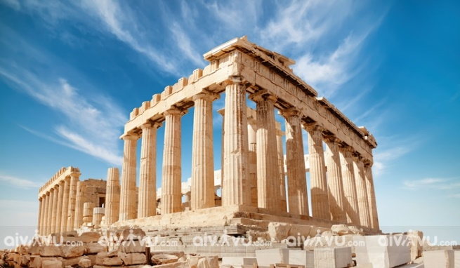 | 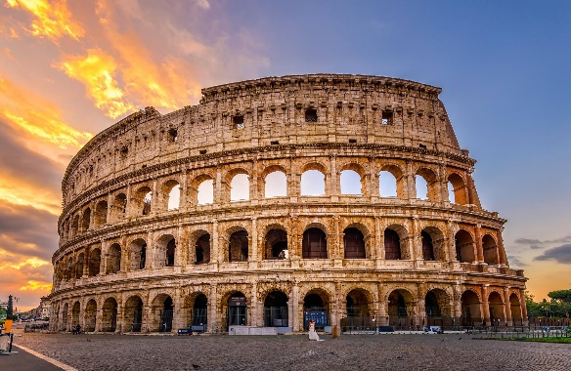
Đền Pác-tê-nông (Hy Lạp) | Đấu trường Cô-li-dê (l-ta-li-a)
Hoạt động 4. Đóng vai một hướng dẫn viên du lịch giới thiệu về một công trình kiến trúc tiêu biểu của một trong các nền văn minh phương Tây thời kì cổ - trung đại
1. Mục tiêu: Phát hiện năng lực ở học sinh khi thuyết minh về công trình kiến trúc tiêu biểu của văn minh phương Tây
2. Tổ chức thực hiện
Bước 1. Chuyển giao nhiệm vụ:
GV: Chia lớp thành các nhóm, mỗi nhóm thuyết minh về một công trình kiến trúc của các nền văn minh phương Tây thời kì cổ - trung đại.
Bước 2: Thực hiện nhiệm vụ học tập
- HS thực hiện yêu cầu. GV khuyến khích học sinh hợp tác với nhau khi thực khi thực hiện nhiệm vụ học tập.
- HS trình bày sản phẩm dưới hình thức thuyết trình…
Bước 3: Báo cáo kết quả hoạt động
- HS các nhóm giới thiệu về sản phẩm của nhóm
- HS khác có thể nhận xét, đánh giá
Bước 4: Đánh giá kết quả thực hiện nhiệm vụ của học sinh.
Dự kiến sản phẩm
- Đấu trường Cô-Li-Dê
- Đền Pác-tê-nong
Hoạt động 5. Học sinh luyện tập làm một số câu hỏi TNKQ về nền văn minh phương Tây thời kì cổ - trung đại
1. Mục tiêu: Phát hiện năng lực ở học sinh giải quyết vấn đề khi làm bài TN về văn minh phương Tây
2. Tổ chức thực hiện
Bước 1. Chuyển giao nhiệm vụ:
GV: Chia lớp thành các nhóm, mỗi nhóm làm 15 câu về nền văn minh phương Tây thời kì cổ - trung đại.
Bước 2: Thực hiện nhiệm vụ học tập
- HS thực hiện yêu cầu. GV khuyến khích học sinh hợp tác với nhau khi thực khi thực hiện nhiệm vụ học tập.
- HS trình bày sản phẩm dưới hình thức viết ra giấy…
Bước 3: Báo cáo kết quả hoạt động
- HS các nhóm giới thiệu về sản phẩm của nhóm
- HS khác có thể nhận xét, đánh giá
Bước 4: Đánh giá kết quả thực hiện nhiệm vụ của học sinh.
DỰ KIẾN SẢN PHẨM
Câu 1. Vì sao nói chữ viết là cống hiến lớn lao của văn minh phương Tây cổ đại?
A. Kí hiệu ít, đơn giản, dễ biểu đạt ý nghĩa sự vật, hiện tượng.
B. Được tất cả các nước trên thế giới sử dụng đến ngày naỵ.
C. Có hệ thống chữ cái hoàn chỉnh, cùng với hệ chữ số La Mâ.
D. Đơn giản, khoa học, khả năng ghép chữ linh hoạt, dễ phổ biến.
Câu 2. Về chữ viết, người Hy Lạp - La Mã cổ đại đã sáng tạo ra
A. chữ La-tinh. B. chữ La Mã.
C. hệ thống 24 chữ cái. D. hệ thống chữ số.
Câu 3. Những tiến bộ trong cách tính lịch của người phương Tây so với phương Đông xuất phát từ
A. cách tính lịch dựa theo sự chuyển động của Mặt Trăng.
B. việc đúc rút kinh nghiệm từ thực tiễn sản xuất.
C. sự hiểu biết chính xác về Trái Đất và hệ Mặt Trời.
D. việc tính lịch dựa theo sự chuyển động của Mặt Trời.
Câu 4. Người La Mã sớm có hiểu biết chính xác về Trái Đất và hệ Mặt Trời là nhờ
A. vào việc canh tác nông nghiệp. B. họ thường giao thương bằng đường biển.
C. vào việc buôn bán giữa các thị quốc. D. sự phát triển của khoa học - kĩ thuật.
Câu 5. Chữ Quốc ngữ của Việt Nam hiện nay có nguồn gốc từ
A. chữ tượng hình Trung Hoa. B. chữ Phạn của Ấn Độ.
C. hệ chữ cái La Mã. D. hệ chữ cái Hy Lạp.
Câu 6. Vì sao hiện nay nhân loại tiếp tục duy trì Đại hội thể thao Ô-lim-píc?
A. Đề cao tinh thần hoà bình, đoàn kết các dân tộc.
B. Để phát triển các môn thể thao điền kinh cơ bản.
C. Đề cao giá trị văn hoá và tinh thần của Hy Lạp.
D. Phát huy nguyên tắc bình đẳng của các dân tộc.
Câu 7. Trong phong trào Văn hoá Phục hưng, giai cấp tư sản chủ trương xây dựng nền văn hoá mới và
A. khôi phục tinh hoa văn hoá phương Tây
B. khôi phục tinh hoa văn hoá Hy Lạp, La Mã.
C. phục hưng nền văn hoá phong kiến.
D. phục hưng văn hoá phương Đông.
Câu 8. Qua những tác phẩm văn học, nghệ thuật thời Phục hưng, giai cấp tư sản đã nghiêm khắc lên án
A. giai cấp vô sản. B. trật tự phong kiến,
C. giáo hội Thiên Chúa giáo. D. vua quan phong kiến.
Câu 9. Văn hoá Phục hưng đã đề cao vấn đề nào dưới đây?
A. Khoa học, nhân văn. B. Giá trị nhân bản, nhân văn.
C. Giá trị nhân bản và tự do. D. Độc lập và tự do.
Câu 10. Phong trào Văn hoá Phục hưng (thê kỉ XIV - XVII) đã đạt được những thành tựu rực rỡ về mọi mặt, đặc biệt là lĩnh vực
A. khoa học tự nhiên. B. kinh tế và văn hoá.
C. văn học, nghệ thuật. D. chính trị và lịch sử.
Câu 1 | Câu 2 | Câu 3 | Câu 4 | Câu 5 | Câu 6 | Câu 7 | Câu 8 | Câu 9 | Câu 10
D | B | C | B | C | A | B | C | A | C

HẾT

